Trần Quốc Nhã 23636501
Bài Tập Tuần 3
Bài 3.1: Insert/Update/Delete Document
1. Thêm 2 documents nhaHang với thông tin như sau:
db.nhaHang.insertMany(
[{
diaChi: {duong: '63 Ky Dong', zipcode: '11374'},
amThuc: 'Vietnamese',
tenNhaHang: 'Lobster Bay',
maNhaHang: '40356666',
luotLike:23000,
luotShare:4000
},
{
diaChi: {street: '73rd Floor Landmark 81', zipcode: '11374'},
amThuc: 'Vietnamese',
tenNhaHang: 'Truffle',
maNhaHang: '40357777',
luotLike:29000,
luotShare:3000
}])
Tuan3> db.nhaHang.insertMany([{diaChi:{duong:"63 Ky Dong",zipcode:"11374"},amThuc:"Vietnamese",tenNhaHang:"Lobster Bay",maNhaHang:"40356666",luotLike:23000,luotShare:4000},{diaChi:{street:"73rd Floor Landmark 81",zipcode:"11374"},amThuc:"Vietnamese",tenNhaHang:"Truffle",maNhaHang:"40357777",luotLike:29000,luotShare:3000}])
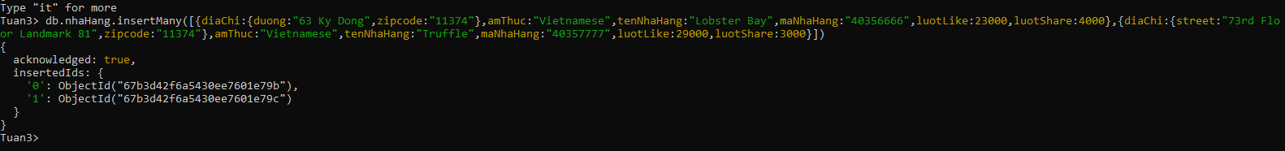

2. Cập nhật thuộc tính assignDate là ngày hiện hành cho các document có zipcode:’11374’.
{$currentDate}
Tuan3> db.nhaHang.updateMany({"diaChi.zipcode": "11374"},{$currentDate:{"assignDate": true}})
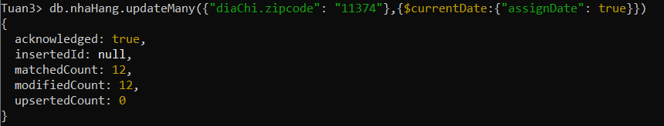show
3. Cập nhật giá trị ‘Euro’ cho thuộc tính amThuc của các document có thuộc tính quan là 'Queens'.
{$set}
Tuan3> db.nhaHang.updateMany({quan:"Queens"},{$set:{amThuc:"Euro"}})
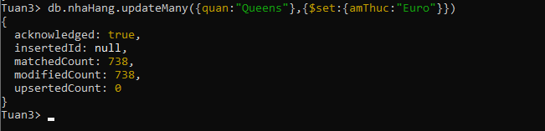
4. Tăng lượt like lên 100, lượt share lên 200 cho các nhà hàng amThuc là Vietnamese. {$inc}

Tuan3> db.nhaHang.updateMany({amThuc:"Vietnamese"},{$inc:{luotLike:100,luotShare:200}})
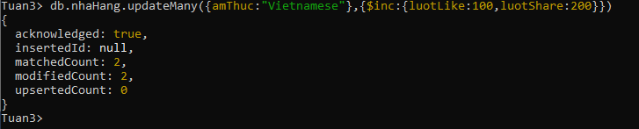
5. Cập nhật điểm đánh giá cao nhất là 28 cho tất cả các documnent có zipcode là ‘10002’.
Tuan3> db.nhaHang.updateMany({"diaChi.zipcode":"10002"},{$set:{"danhGia.$[dieukien].diem":28}},{arrayFilters:[{"dieukien.diem":{$lt:28}}]})
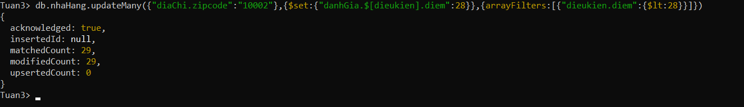

Bài 3.2: Tạo database dbQuanLyXe với collection Xe theo cấu trúc
- Xuất toàn bộ danh sách xe máy.
dbQuanLyXe> db.Xe.find({"loai.maloai":{$regex:/Xemay/}})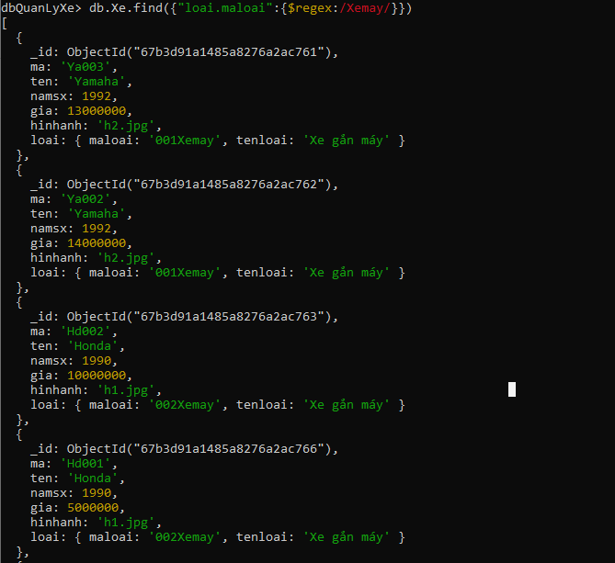
- Xuất ra danh sách xe là ô tô
dbQuanLyXe> db.Xe.find({"loai.maloai":{$regex:/Oto/}})
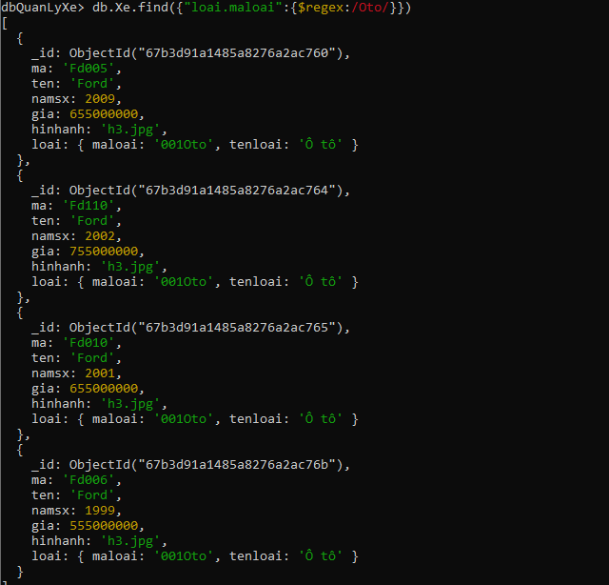
- Xuất danh sách xe máy Yamaha
dbQuanLyXe> db.Xe.find({"loai.maloai":{$regex:/Xemay/},ten:"Yamaha"})
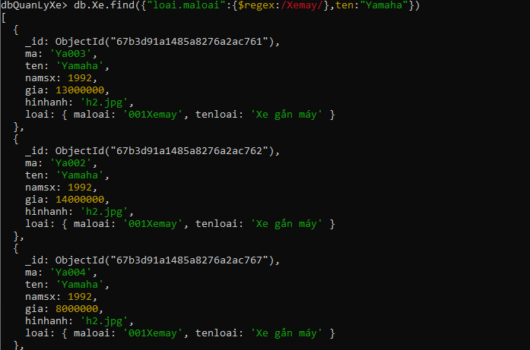
- Xuất danh sách xe máy Honda
dbQuanLyXe> db.Xe.find({"loai.maloai":{$regex:/Xemay/},ten:"Honda"})
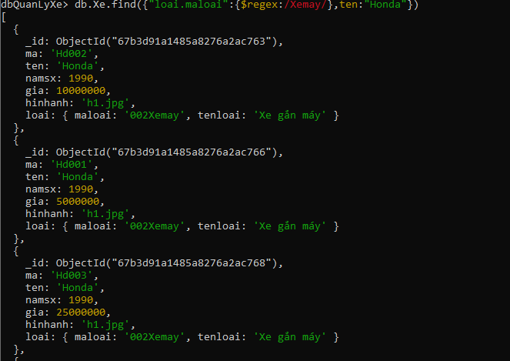
- Xuất danh sách xe máy Yamaha sản xuất năm 1992
dbQuanLyXe> db.Xe.find({"loai.maloai":{$regex:/Xemay/},ten:"Yamaha",namsx:1992})
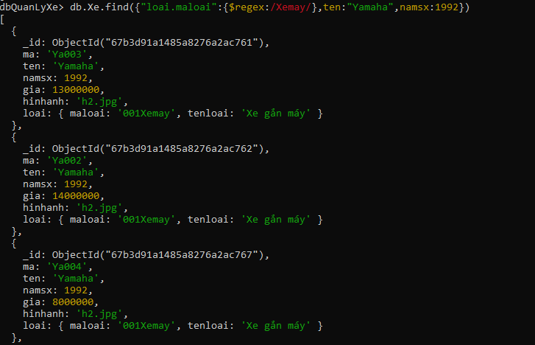
- Xuất danh sách xe máy Honda có giá từ 15.000.000 trở lên
dbQuanLyXe> db.Xe.find({"loai.maloai":{$regex:/Xemay/},ten:"Honda",gia:15000000})
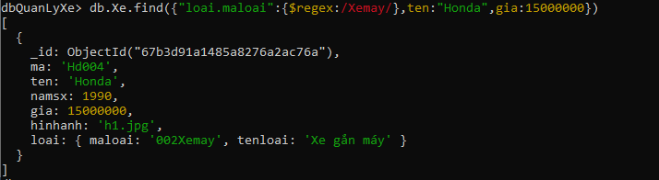
- Xuất ra các danh sách các xe có Namsx là 1999
dbQuanLyXe> db.Xe.find({namsx:1999})
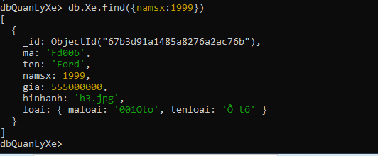
- Xuất ra danh sách xe ô tô có sản xuất từ năm 2000
dbQuanLyXe> db.Xe.find({namsx:{$gte:2000},"loai.maloai":{$regex:/Oto/}})
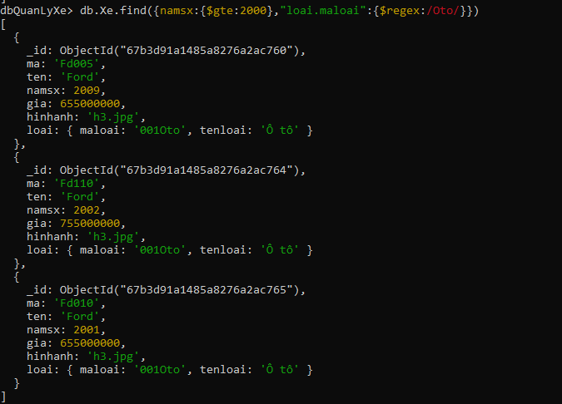
- Đếm có bao nhiêu xe có năm sản xuất 1992
dbQuanLyXe> db.Xe.find({namsx:1992}).count()
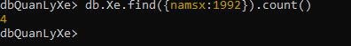
- Xuất ra các xe có giá trên 25.000.000 dưới 655.000.000
dbQuanLyXe> db.Xe.find({gia:{$gt: 25000000, $lt: 655000000}})
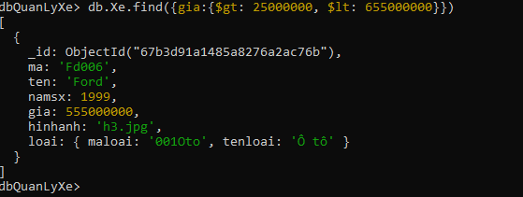
- Cập nhật mã loại của ô tô thành ‘001CAR’
dbQuanLyXe> db.Xe.updateMany({"loai.maloai":{$regex:/Oto/}},{$set:{"loai.maloai":"001CAR"}})
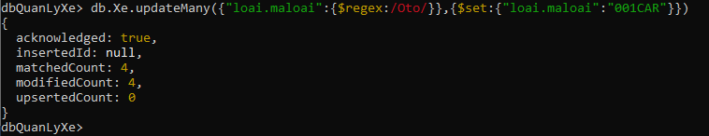
- Cập nhật giá của tất cả giá xe máy tăng thêm 1.000.000
dbQuanLyXe> db.Xe.updateMany({"loai.maloai":{$regex:"Xemay"}},{$inc:{gia:1000000}})
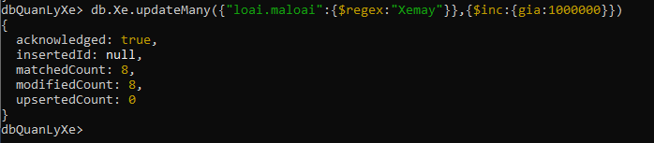
- Cập nhật giá của tất cả giá ô tô lên 0.5 lần
dbQuanLyXe> db.Xe.updateMany({"loai.maloai":{$regex:"CAR"}},{$mul:{gia:1.5}})
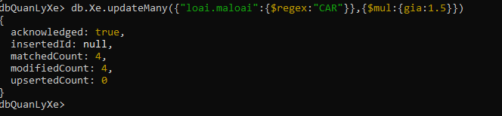
- Cập nhật các document có “ten”:”Honda” với các Namsx: 2000
dbQuanLyXe> db.Xe.updateMany({ten:"Honda"},{$set:{namsx:2000}})
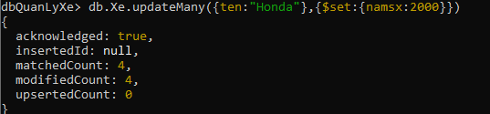
- Thêm 1 thuộc tính màu xe có các giá trị đỏ, đen, trắng cho tất cả xe ô tô
dbQuanLyXe>db.Xe.updateMany({"loai.maloai":{$regex:/CAR/}},{$set:{mau:["do","den","trang"]}},{upsert:true})
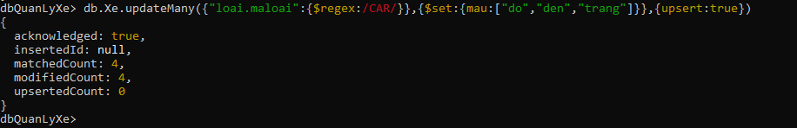
- Xuất ra tên và giá của tất cả xe ‘Yamaha’
dbQuanLyXe> db.Xe.find({ten:"Yamaha"},{_id:0, ten:1,gia:1})
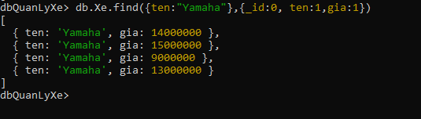

Bài 3.3: Insert/Update/Delete Document.
1. Thêm vào 3 document với các thuộc tính là xe của sv (tùy ý).
dbQuanLyXe> db.Xe.insertMany([{_id:1, ma:"XE1", ten:"BMW"},{_id:2, ma:"XE2", ten:"Lambo"},{_id:3, ma:"XE3",ten:"Ba Gac"}])
2. Tăng giá của tất cả xe Yamaha lên 1200000.
dbQuanLyXe> db.Xe.updateMany({ten:"Yamaha"},{$inc:{gia: 1200000}})
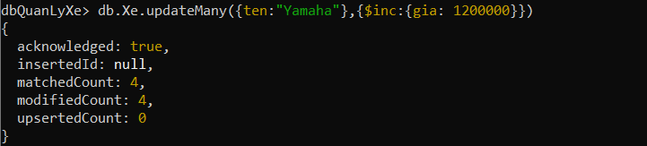
3. Cập nhật xe máy Honda có giá thấp nhất 24000000
dbQuanLyXe> db.Xe.updateMany({"loai.maloai":{$regex:/Xemay/},ten:"Honda"},{$max:{gia:24000000}})
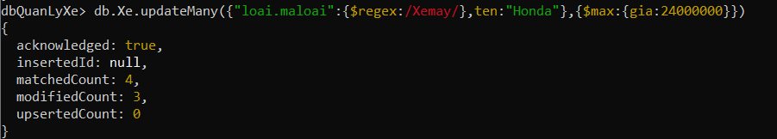

4. Cập nhật giá xe ô tô Ford có giá cao nhất 700000000.
dbQuanLyXe> db.Xe.updateMany({"loai.maloai":{$regex:/Oto/},ten:"Ford"},{$min:{gia:700000000}})
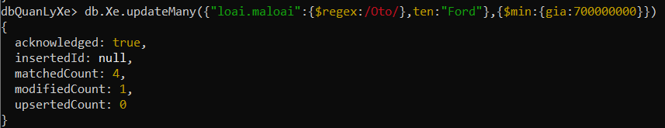
5. Cập nhật thêm thuộc tính số lượng là 12 cho xe Yamaha
dbQuanLyXe> db.Xe.updateMany({ten:"Yamaha"},{$set:{soLuong:12}},{upsert:true})
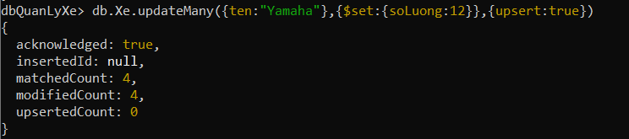
6. Cập nhật số lượng của xe Ya004 số lượng tăng gấp 3 lần.
dbQuanLyXe> db.Xe.updateMany({ma:"Ya004"},{$mul:{soLuong:3}})
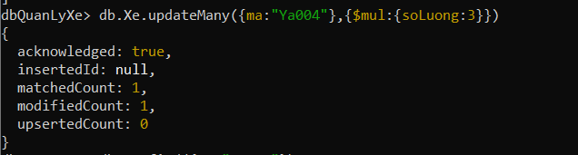
7. Cập nhật giá tăng 20% cho xe máy Honda sản xuất từ năm 1990 cho đến nay.
dbQuanLyXe> db.Xe.updateMany({"loai.maloai":{$regex:"Xemay"}, ten:"Honda",namsx:{$gte:1990,$lte:2025}},{$mul:{gia:1.2}})
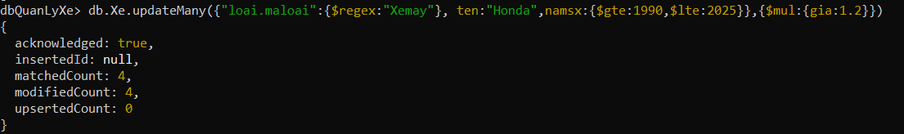
8. Tất cả xe cập nhật thêm thuộc tính mauxe(black,white,gold).
dbQuanLyXe> db.Xe.updateMany({},{$set:{mauxe:["black","white","gold"]}})
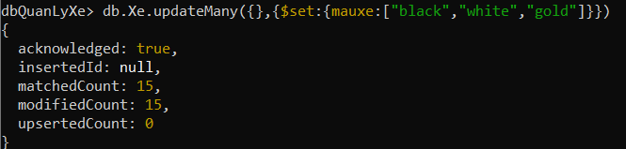
9. Tất cả xe Ford có năm sản xuất từ trước năm 2000 được cập nhật ngày bán là ngày hiện hành.
dbQuanLyXe> db.Xe.updateMany({ten:"Ford", namsx:{$lt:2000}},{$currentDate:{ngayBan:true}},{upsert:true})
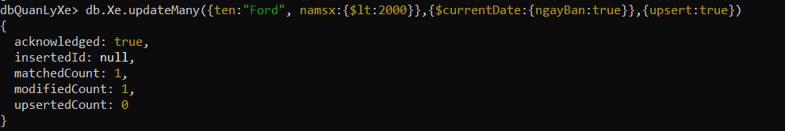
10. Đổi tất cả tên thuộc tính của tất cả các document trong collection Xe sang English (Ví dụ:
ten→name,namsx→year, loai →categories, …)
dbQuanLyXe> db.Xe.updateMany({},{$rename:{"ma":"code", "ten":"name", "namsx":"year","gia":"cost","hinhanh":"images","loai":"type","soluong":"qty","mauxe":"color"}})
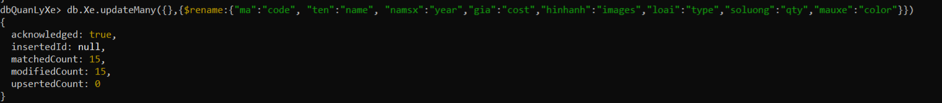
11. Các xe Ford được cập nhật thêm thuộc tính như sau soluong(20,30,50
dbQuanLyXe> db.Xe.updateMany({name:"Ford"},{$set:{soLuong:[20,30,50]}})
